**Indoor Path Loss Analysis using COST-231 multiwall model**

***Εργασία εαρινού εξαμήνου ακαδημαϊκού έτους 2020-2021***

***Ασύρματες Ζεύξεις***

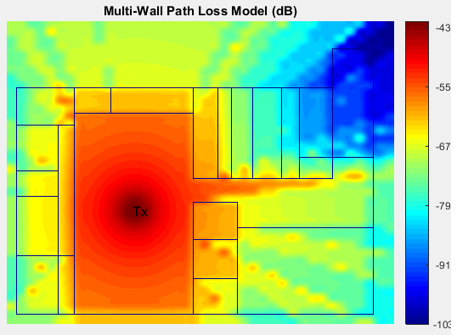

*Κατερίνα Γιαννοπούλου ΑΜ: 1115201600106*

*Γιάννης Φώτης ΑΜ: 1115201700182*

Περιεχόμενα:

**1.** **Εισαγωγή** 3

**2.** **Μαθηματική Ανάλυση** 4

**2.1.** **Διάγραμμα Path Loss vs Frequency** 5

**2.2.** **Διάγραμμα Path Loss vs Distance** 6

**2.3.** **Διάγραμμα Path Loss vs Number of walls** 7

**2.4.** **Διάγραμμα Path Loss vs Number of Floors** 9

**2.5.** **Διαγράμματα Path Loss - Different building types** 10

**2.5.1. Διαγράμματα Path Loss - Building with light walls** 10

**2.5.2. Διαγράμματα Path Loss - Building with heavy walls** 12

**2.5.3. Συγκρίσεις** 14

**3.** **Συμπεράσματα** 15

**4.** **Κώδικας MATLAB** 16

#### **Εισαγωγή**

Στις ασύρματες ζεύξεις, η ανάλυση και η μοντελοποίηση της διαδικασίας της μετάδοσης, αλλά και η αξιολόγηση της ποιότητας μιας ζεύξης, αποτελεί πολύ πιο σύνθετη διαδικασία απ’ ότι στις ενσύρματες επικοινωνίες. Ο λόγος για αυτό είναι ότι το μέσο μετάδοσης της πληροφορίας, είναι ο αέρας, ο οποίο είναι ένα φυσικό μέσο και όχι τεχνητό όπως τα καλώδια χαλκού και οι οπτικές ίνες. Αυτό, εισάγει ως παραμέτρους πολλούς ακόμη παράγοντες που μπορεί να επηρεάσουν μία ζεύξη, πέρα από τα χαρακτηριστικά του πομπού και του δέκτη. Τέτοιοι παράγοντες, μπορεί να είναι η απόσταση, η συχνότητα μετάδοσης, το είδος του περιβάλλοντα χώρου, το πλήθος και το είδος ενδιάμεσων εμποδίων, οι καιρικές και περιβαλλοντολογικές συνθήκες και άλλα.

Ως εκ τούτου, έχουν σχεδιαστεί σε βάθος χρόνου αρκετά μοντέλα διάδοσης, που έχουν ως σκοπό τη μελέτη αυτών των παραμέτρων, προκειμένου να γίνεται ο καλύτερος δυνατός καταμερισμός των πόρων για τη δημιουργία ενός αξιόπιστου ασύρματου δικτύου σε περιβάλλοντα με οποιοδήποτε συνδυασμό από τους παραπάνω περιορισμούς. Τα μοντέλα αυτά, χωρίζονται σε δύο μεγάλες κατηγορίες: Τα αναλυτικά μοντέλα, τα οποία κάνουν προβλέψεις για τις απώλειες λόγω μετάδοσης βάσει μαθηματικών νόμων και τύπων και τα εμπειρικά, τα οποία βασίζονται σε μετρήσεις που έχουν γίνει στο παρελθόν, σε σύνθετα περιβάλλοντα, όμοια με το εκάστοτε περιβάλλον που μελετάμε. Επιπλέον, τα μοντέλα διακρίνονται σε δύο επιμέρους κατηγορίες, ανάλογα με το αν ο χώρος που μελετάμε είναι εξωτερικός ή εσωτερικός.

Στην παρούσα εργασία θα εστιάσουμε στην κατηγορία των εμπειρικών μοντέλων εσωτερικού χώρου και πιο συγκεκριμένα θα αναλύσουμε το μοντέλο COST-231 multiwall model (MWM). Το μοντέλο αυτό, προέκυψε στα πλαίσια του COST-231, ως βελτίωση του τελευταίου όσον αφορά τις απώλειες λόγω ορόφων. Ειδικότερα, η τροποποίηση έγκειται στο γεγονός ότι πλέον οι απώλειες απ’ τη διέλευση από πολλαπλούς ορόφους δεν αποτελεί γραμμική συνάρτηση του αριθμού των ορόφων, με αποτέλεσμα να αποτελεί μία πιο ακριβή προσέγγιση στις πραγματικές συνθήκες. To μοντέλο λαμβάνει ως παραμέτρους τη συχνότητα και την απόσταση πομπού-δέκτη, το πλήθος και το είδος των τοίχων, και τον αριθμό των ορόφων μεταξύ τους. Στην περίπτωση μας, διαχωρίζουμε τους τοίχους σε δύο είδη, βασισμένοι στο βιβλίο «Συστήματα Κινητών Επικοινωνιών». Οι τοίχοι αυτοί είναι είτε ελαφριοί (γυψοσανίδα, ξύλο), είτε βαριοί (τούβλα, τσιμέντο).

To MWM εφαρμόζεται σε οποιοδήποτε τύπο κτιρίου με την κατάλληλη τροποποίηση στο διαχωρισμό των ειδών των τοίχων, λαμβάνοντας υπόψιν τις ανάλογες απώλειες. Όσο περισσότερα είδη τοίχων λάβουμε, τόσο πιο ακριβής θα είναι η μελέτη μας. Γενικά αποτελεί μία πολύ αξιόπιστη μέθοδο ανάλυσης των εσωτερικών χώρων και βρίσκει εφαρμογή στην τοποθέτηση των σταθμών Femtocell στα δίκτυα νέας γενιάς.

#### **Μαθηματική Ανάλυση**

Οι παράμετροι απόστασης και συχνότητας έχουν τους εξής περιορισμούς:

* d > 1m
* 800 MHz <= f <= 2000 MHz

Ο αριθμός των ορόφων, καθώς και ο αριθμός και το είδος των τοίχων μπορεί να είναι οποιοσδήποτε θετικός ακέραιος ή και το 0, ωστόσο όπως θα δούμε παρακάτω, δεν έχει νόημα να κάνουμε μετρήσεις για πάνω από 10, επειδή το σήμα θα είναι τόσο αποδυναμωμένο που η επικοινωνία με το σταθμό θα είναι αδύνατη.

Ο υπολογισμός των απωλειών στο μοντέλο MWM γίνεται με τον παρακάτω τύπο:



* **PL(d):** Συνολικές απώλειες σε απόσταση d (dB)
* **LFS(d):** Απώλειες ελευθέρου χώρου σε απόσταση d (dB)
* **Lc:** Σταθερά για τον υπολογισμό απωλειών από τοίχους με χρήση πολλαπλής γραμμικής προσαρμογές (τιμές κοντά στα 0dB)
* **Ι:** Αριθμός διαφορετικών τύπων τοίχων (στην περίπτωσή μας I = 2)
* **kwi:** αριθμός τοίχων τύπου i
* **Lwi:** Απώλειες από τοίχο τύπου I (εδώ για τοίχο πάχους < 10cm, Lw1 = 3.4 dB και για τοίχο πάχους > 10 cm, Lw2 = 36.9 dB)
* **kf:** αριθμός ορόφων μεταξύ πομπού-δέκτη
* **b:** εμπειρική παράμετρος (σταθερά, 0.46)
* **Lf:** απώλειες από ορόφους (dB)

Πηγή: «Συστήματα Κινητών Επικοινωνιών», 2η έκδοση

#### **Διάγραμμα Path Loss vs Frequency**

Στο παραπάνω διάγραμμα, βλέπουμε τις απώλειες ελευθέρου χώρου, για 3 διαφορετικές αποστάσεις από τον πομπό και για 3 διαφορετικές συχνότητες. Δεν έχουμε τοποθετήσει άλλα εμπόδια ενδιάμεσα για να απομονώσουμε τις απώλειες που υπάρχουν μόνο από την αλλαγή της συχνότητας. Βλέπουμε λοιπόν ότι οι καμπύλες έχουν μικρή, θετική κλίση, το οποίο σημαίνει πως με την αύξηση της συχνότητας έχουμε περισσότερες απώλειες. Αυτό είναι κάτι αναμενόμενο, δεδομένου ότι όσο ανεβαίνουμε συχνότητα, τόσο πιο ευαίσθητο είναι το σήμα κατά τη διάδοση. Όσο αφορά την κλίση, αυτή ελαττώνεται σταδιακά, το οποίο σημαίνει ότι ενώ αρχικά οι απώλειες όταν ανέβουμε συχνότητα είναι σχετικά μεγάλες, στην πορεία η αύξηση της συχνότητας επηρεάζει όλο και λιγότερο το σήμα. Επιπλέον, για τις 3 διαφορετικές τοποθεσίες, φαίνεται ότι το σήμα δεν εξασθενεί γραμμικά όσο αυξάνουμε την απόσταση γραμμικά, αλλά επηρεάζεται όλο και λιγότερο όσο απομακρυνόμαστε.

#### **Διάγραμμα Path Loss vs Distance**

Εδώ φαίνεται το διάγραμμα των απωλειών ελευθέρου χώρου ως προς την απόσταση για 3 διαφορετικές συχνότητες. Πρόκειται για το αντίστροφο διάγραμμα απ’ το προηγούμενο, αφού εδώ επιχειρούμε να απομονώσουμε τις απώλειες του σήματος εξαιτίας της απόστασης πομπού-δέκτη. Μία παρατήρηση που μπορούμε να κάνουμε εύκολα, είναι ότι η κλίση των καμπυλών είναι αρκετά πιο απότομη από πριν και, παρόλο που οι αρχικές απώλειες για απόσταση 1 μέτρου είναι χαμηλότερες από αυτές της μικρότερης συχνότητας (800MHz), ήδη από τα 12 μέτρα και μετά, έχουν ξεπεράσει τις απώλειες λόγω συχνότητας στην υψηλότερη συχνότητα των 2000MHz. Και σε αυτή την περίπτωση, οι απώλειες αυξάνονται όλο και λιγότερο όσο απομακρύνεται ο δέκτης από τον πομπό, κάτι που παρατηρήσαμε και προηγουμένως. Άρα, για αποστάσεις μικρότερες των 12 μέτρων μας συμφέρει, αν έχουμε την επιλογή, να διπλασιάσουμε τη συχνότητα κρατώντας σταθερή την απόσταση, παρά να διπλασιάσουμε την απόσταση κρατώντας σταθερή τη συχνότητα.

#### **Διάγραμμα Path Loss vs Number of walls**

Για τα διαγράμματα απωλειών λόγω τοίχων, λαμβάνουμε υπόψιν διαφορετικές συνθήκες απ’ ότι προηγουμένως, μιας και είναι φανερό ότι λόγω της διακριτής φύσης αυτής της παραμέτρου, δεν μπορούμε να τη συγκρίνουμε άμεσα με τα συνεχή μεγέθη της συχνότητας και της απόστασης. Ούτε και είναι δυνατόν να συγκρίνουμε καθαρά τις απώλειες λόγω αυτών των παραμέτρων σε ένα ιδανικό περιβάλλον, επομένως θα παρουσιάσουμε τις απώλειες που οφείλονται σχεδόν αποκλειστικά στους τοίχους. Τέλος, επειδή οι παράμετροι των τοίχων διαφέρουν μόνο κατά το ποσό της απώλειας που επιφέρουν στο σήμα, αναμένουμε η συμπεριφορά της καμπύλης και των δύο ειδών τοίχων να είναι η ίδια, γι’ αυτό και τις παρουσιάζουμε μαζί.

Διάγραμμα απωλειών με παρεμβαλλόμενους λεπτούς τοίχους:

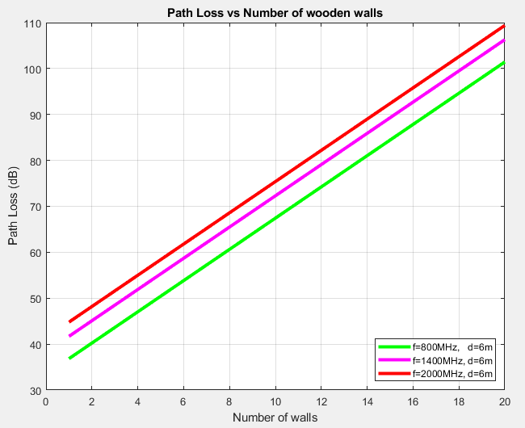

Διάγραμμα απωλειών με παρεμβαλλόμενους χοντρούς τοίχους:

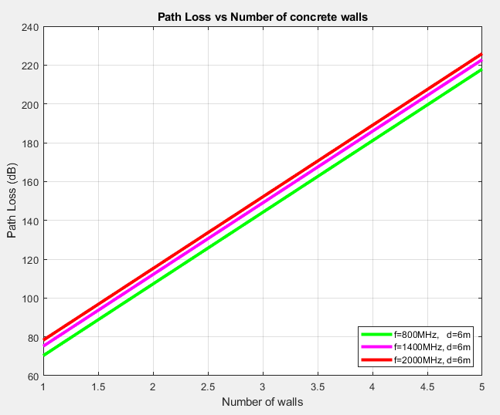

Αρχικά, βλέπουμε ότι η συμπεριφορά των καμπυλών και στις δύο περιπτώσεις είναι όντως η ίδια, με διαφορετικά μεγέθη απωλειών, κάτι το οποίο είναι αναμενόμενο αν αναλογιστούμε πόσες είναι οι απώλειες απ’ το κάθε είδος τοίχου. Επιπλέον, οι καμπύλες είναι ευθείες γραμμές, το οποίο σημαίνει πως οι απώλειες λόγω τοίχων, ανεξαρτήτως είδους, είναι γραμμική συνάρτηση του αριθμού των τοίχων.

Σαφώς, οι απώλειες απ’ τους χοντρούς τοίχους είναι πολύ μεγαλύτερη απ’ τους λεπτούς. Για παράδειγμα, δεν έχει νόημα να μετρήσουμε τις απώλειες για περισσότερους από 5 παρεμβαλλόμενους τσιμεντένιους τοίχους, μιας και το σήμα είναι ήδη τόσο επιβαρυμένο που δεν θα είναι εφικτή καμία επικοινωνία. Να σημειωθεί ότι δεν έχουν ληφθεί υπόψιν τυχόν άλλα εμπόδια, τα οποία σε ένα ρεαλιστικό σενάριο θα μπορούσαν να υπάρχουν, καθώς ο σκοπός εδώ είναι να επικεντρωθούμε στις απώλειες απ’ τον συγκεκριμένο τύπο εμποδίου. Πρακτικά, μετά από 2 χοντρούς τοίχους το σήμα έχει εξασθενίσει κατά πολύ και η υποβάθμιση στο σήμα είναι μεγάλη (110dB).

Τέλος, οι τοίχοι επηρεάζουν περισσότερο τις υψηλές συχνότητες, παρά τις χαμηλές.

#### **Διάγραμμα Path Loss vs Number of Floors**

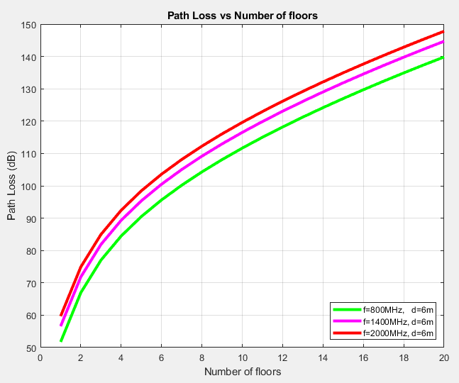

Το διάγραμμα των απωλειών λόγω ορόφων παρουσιάζει μεγάλο ενδιαφέρον και αποτελεί την ουσιαστική εξήγηση για το λόγο ύπαρξης του μοντέλου MWM. Αν παρατηρήσουμε τον τύπο του μοντέλου, οι απώλειες λόγω ορόφων δεν αυξάνονται γραμμικά, αλλά υψώνουμε τον αριθμό των ορόφων σε έναν εκθέτη. Αναλύοντας τον εκθέτη αυτό, βλέπουμε ότι στις αρχικές τιμές του είναι περίπου 1,5 ενώ σύντομα μειώνεται στο 0,5. Αυτό εξηγείται αν σκεφτούμε ότι για αριθμό τοίχων ίσο με 1, το κλάσμα του εκθέτη παίρνει την τιμή 2 και αφαιρώντας την εμπειρική παράμετρο ο εκθέτης είναι 1,54. Όσο όμως ο αριθμός ορόφων μεγαλώνει, το κλάσμα του εκθέτη συγκλίνει στο 1, για παράδειγμα όταν k=6, το κλάσμα είναι μόλις 1,2. Αφού αφαιρέσουμε και την εμπειρική σταθερά, ο εκθέτης είναι μικρότερος απ' τη μονάδα. Πράγματι, μετά τους 3 ορόφους, παρατηρούμε ότι ο εκθέτης είναι μικρότερος απ’ τη μονάδα, γιατί (k+2/k+1)-b με k=3 είναι 1.5-0.46 = 1.04

Πρακτικά αυτό σημαίνει, ότι το σήμα επηρεάζεται πολύ έντονα απ’ τον πρώτο παρεμβαλλόμενο όροφο, ενώ όσο προστίθενται και άλλοι όροφοι ενδιάμεσα, αυτό επηρεάζεται όλο και λιγότερο με μεγάλο ρυθμό. Με άλλα λόγια, αν υπάρχουν 4 όροφοι ανάμεσα στον πομπό και το δέκτη τότε το να προσθέσουμε άλλο ένα όροφο θα επιβαρύνει το σήμα ελάχιστα σε σχέση με πριν.

Γενικά, ενώ η κλίση των καμπυλών ξεκινά πολύ απότομα, βλέπουμε ότι σταδιακά οι καμπύλες συγκλίνουν στην x0.5.

Επιπλέον, αν συγκρίνουμε με τις απώλειες τοίχων, οι απώλειες λόγω ορόφων είναι μεγαλύτερες από αυτές των τοίχων τύπου 1, αλλά όχι αυτών του τύπου 2.

Τέλος, μετά τους 10 ορόφους η επικοινωνία θα είναι πρακτικά αδύνατη, αφού χάνουμε 110 dB, μόνο από αυτά τα εμπόδια.

#### **Διαγράμματα Path Loss - Different building types**

Δεδομένου ότι τα δύο είδη τοίχου έχουν την ίδια ακριβώς επίπτωση στο σήμα και απλά αλλάζει το μέτρο της απώλειας, αποφασίσαμε να διαχωρίσουμε τα πιθανά κτίρια για το πείραμά μας σε 2 είδη, υποθέτοντας ότι κάθε κτίριο έχει ένα μόνο τύπο τοίχων. Αναμένουμε οι γραφικές των καμπυλών απώλειας στο κτίριο με λεπτούς τοίχους να είναι ίδιες, με την περίπτωση των χοντρών τοίχων να είναι αυξημένες σταθερά κατά Lw2-Lw1dB.

#### **2.5.1. Διαγράμματα Path Loss - Building with light walls**

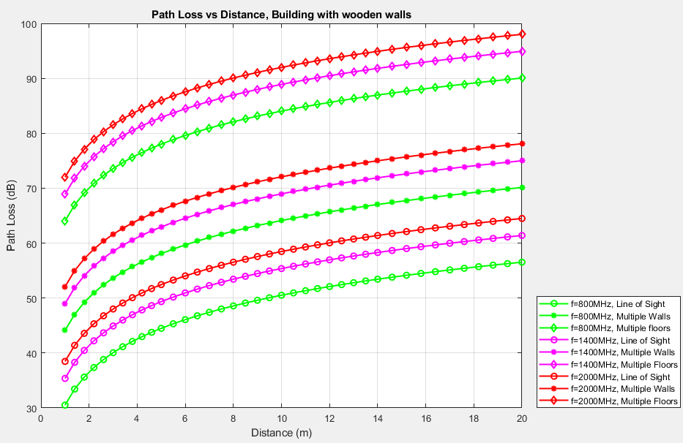Διάγραμμα απωλειών ως προς την απόσταση:

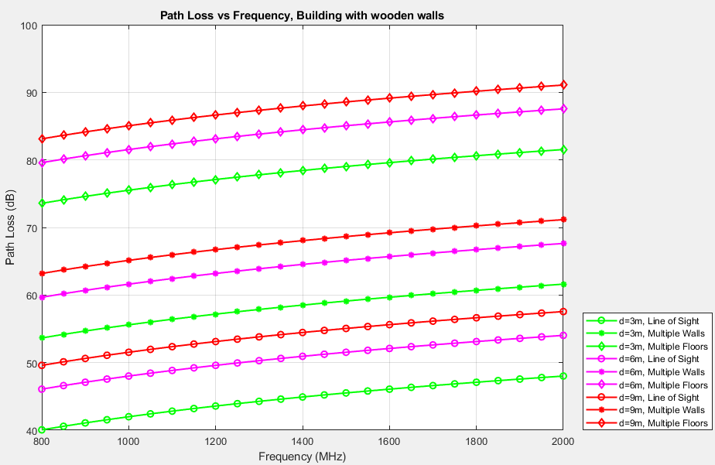Διάγραμμα απωλειών ως προς τη συχνότητα:

Στα παραπάνω διαγράμματα, δοκιμάσαμε 3 διαφορετικά σενάρια σε 3 διαφορετικές συχνότητες για κτίριο με τοίχους τύπου 1.

Οι καμπύλες με κοινό χρώμα έχουν την ίδια συχνότητα ή την ίδια απόσταση, ενώ σαν βέλτιστη περίπτωση και βάση του πειράματός μας έχουμε την περίπτωση line of sight (κύκλος), και σε αυτή προσθέτουμε είτε 4 τοίχους (ρόμβος), είτε 2 ορόφους (αστερίσκος) ανάμεσα στον πομπό και στο δέκτη.

Σκοπός αυτού του πειράματος είναι να καταλάβουμε μέσα από το συνδυασμό των διαφορετικών παραμέτρων πόσο επηρεάζει η κάθε μία.

* Αρχικά βλέπουμε ότι και οι δύο καμπύλες έχουν θετική κλίση που μειώνεται σταδιακά, ενώ ακολουθούν τις καμπύλες που δείξαμε στο 2.1 και στο 2.2.
* Όπως είναι αναμενόμενο, οι 3 καμπύλες που αντιπροσωπεύουν την περίπτωση line of sight (κύκλος), είναι και οι χαμηλότερες σε σχέση με τις υπόλοιπες.
* Άλλη μία αναμενόμενη εξέλιξη σύμφωνα με όσα έχουμε δει, είναι ότι στο πρώτο διάγραμμα, αυξάνοντας τη συχνότητα κατά 75%, στα 1400MHz, έχουμε απώλειες 4.86dB, ενώ όταν αυξήσουμε ξανά κατά 75% στα 2000MHz, οι απώλειες ανέρχονται στα 3.1dB. Αντίστοιχα στο δεύτερο διάγραμμα, η αύξηση της αρχικής απόστασης κατά 100%, από 3 στα 6 μέτρα, επιφέρει απώλειες 6.02dB, ενώ όταν αυξήσουμε κατά 200% στα 9 μέτρα, οι απώλειες είναι 3.52dB.
* Ένα ενδιαφέρον αποτέλεσμα, είναι ότι αν και χρησιμοποιήσαμε διπλάσιους τοίχους, απ’ ότι ορόφους, οι καμπύλες με τους αστερίσκους είναι πιο χαμηλά από αυτές των ρόμβων, επομένως βλέπουμε ότι είναι πολύ σημαντικότερο σε ένα τέτοιο τύπο κτιρίου να αποφεύγουμε την ύπαρξη ορόφων, παρά την ύπαρξη τοίχων. Για παράδειγμα, μας συμφέρει να τοποθετούμε 1 Femtocell ανά 2 ή 3 ορόφους, στη μέση του ορόφου, αφού οι ενδιάμεσοι τοίχοι δεν θα αποδυναμώσουν πολύ το σήμα.
* Επίσης έχοντας βάλει όλες τις παραμέτρους, βλέπουμε ότι και στα δύο διαγράμματα οι καμπύλες έχουν μικρότερη κλίση σε σχέση με όταν συγκρίναμε μόνο τη συχνότητα ή την απόσταση. Ειδικά στις αλλαγές συχνότητας, βλέπουμε ότι ο συνολικός αντίκτυπος αυτής είναι πολύ μικρός σε σχέση με τις ολικές απώλειες απ’ το σύνολο των υπόλοιπων παραμέτρων.

#### **2.5.2. Διαγράμματα Path Loss - Building with heavy walls**

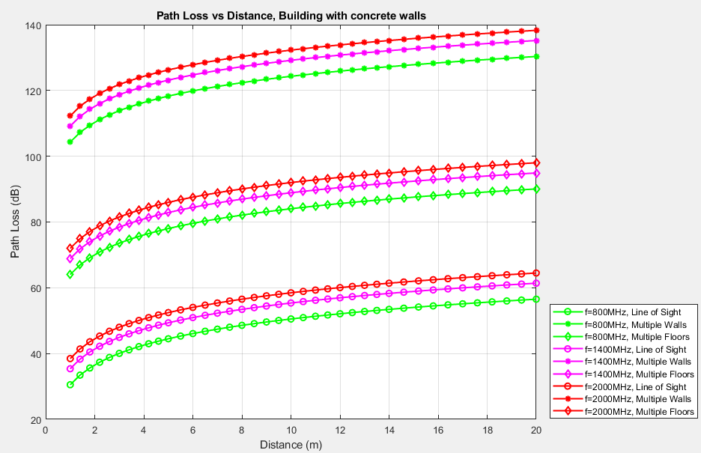Διάγραμμα απωλειών ως προς την απόσταση:

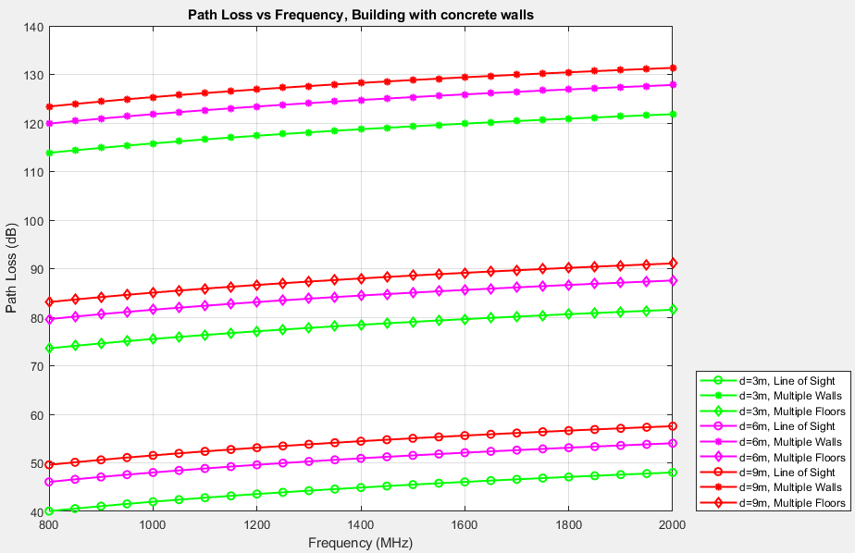Διάγραμμα απωλειών ως προς τη συχνότητα:

* Όπως βλέπουμε, οι καμπύλες είναι ίδιες με τον πρώτο τύπο κτιρίου, με τη διαφορά στις καμπύλες που αφορούν τις απώλειες τοίχων. Χρησιμοποιήθηκαν μόνο 2 τοίχοι σε σχέση με τους 4 πριν, ωστόσο βλέπουμε ότι εδώ τα πράγματα έχουν αντιστραφεί αναφορικά με τις απώλειες ορόφων.
* Συμμετρικά με τον προηγούμενο τύπο κτιρίου, κρίνουμε ότι ο καταλληλότερος σχεδιασμός για την τοποθέτηση Femtocell πομπών σε ένα κτίριο με χοντρούς τοίχους, είναι να τοποθετούνται ανά όροφο, αλλά όχι στη μέση κάθε ορόφου αυτή τη φορά. Αντίθετα, πρέπει να τοποθετούνται στη δεξιά και την αριστερή πλευρά εναλλάξ, γιατί οι απώλειες λόγω ορόφων είναι χαμηλότερες απ’ τους τοίχους. Όπως είναι αναμενόμενο, για το ίδιο μέγεθος κτιρίου χρειάζονται περισσότεροι πομποί. Με αυτό τον σχεδιασμό όμως, δηλαδή με τη μείωση των ορόφων σε 1, ένας πομπός θα καλύπτει σε καλό επίπεδο τον όροφό του, αλλά και τον πάνω και τον κάτω από αυτόν. Στην άλλη πλευρά θα εξυπηρετεί ο πομπός του πιο κάτω ή του πιο πάνω ορόφου αντίστοιχα.

#### **2.5.3. Συγκρίσεις**

Παραθέτουμε παρακάτω 2 ενδεικτικά σχήματα για να εξηγήσουμε τη διαφορετική τοποθέτηση Femtocell με βάση τον τύπο κτιρίου:

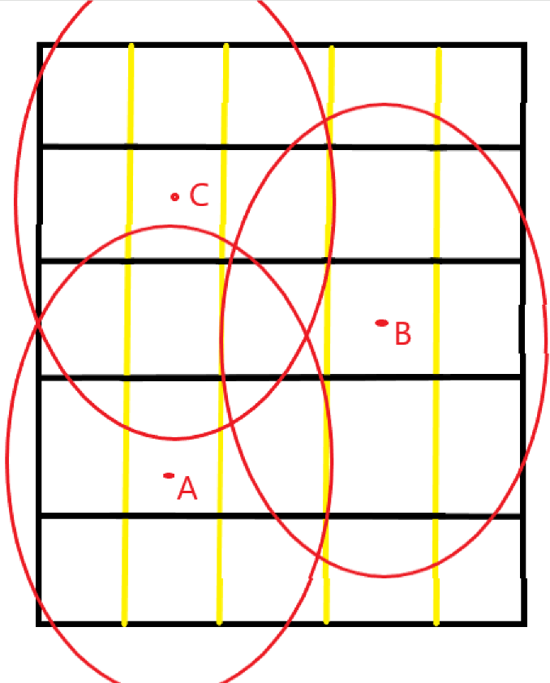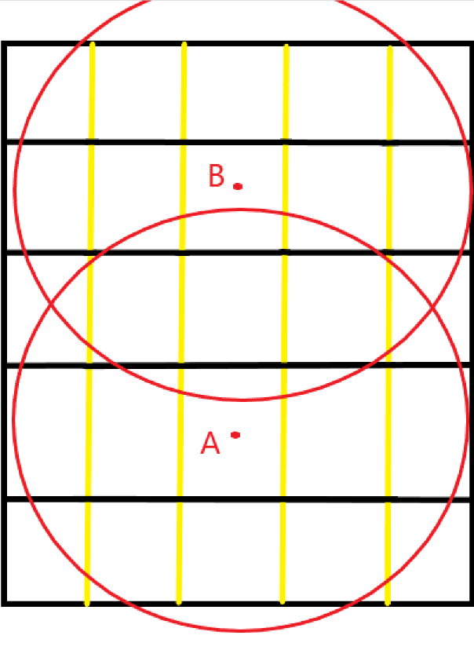Τύπος 1: Τύπος 2:

Σχόλια:

Στη δεύτερη περίπτωση, απεικονίζουμε την περιοχή κάλυψης των πομπών με ελλειπτικό σχήμα για να αποδώσουμε σωστότερα τις επιπτώσεις των πολλαπλών χοντρών τοίχων σε σχέση με τους ορόφους.

#### **Συμπεράσματα**

Από τα παραπάνω, μπορούμε να βγάλουμε ορισμένα γενικά συμπεράσματα όσον αφορά την αποτελεσματικότητα του μοντέλου, το ρόλο που παίζουν όλες οι παράμετροί του, αλλά και τα σενάρια στα οποία ενδείκνυται η χρήση του:

1. Στην περίπτωση του line of sight, οι απώλειες οφείλονται καθαρά στις απώλειες ελευθέρου χώρου.
2. Με την ύπαρξη εμποδίων, οι απώλειες αυξάνονται σημαντικά. Δεν μπορούμε να συγκρίνουμε άμεσα τα μεγέθη της συχνότητας και της απόστασης με τον αριθμό τοίχων και ορόφων, καθώς αυτά είναι διακριτά μεγέθη, ωστόσο μπορούμε να ταξινομήσουμε τις παραμέτρους αυτές ως προς τη σημαντικότητά τους, και τις απώλειες που επιφέρουν.
3. Ως χειρότερη περίπτωση, θεωρούμε την ύπαρξη ενός τοίχου πάχους > 10 cm, ακολουθούμενη από την ύπαρξη ορόφου και τέλος την ύπαρξη τοίχου πάχους < 10 cm ανάμεσα στον πομπό και στο δέκτη. Αυτό προκύπτει με βάσει τις απώλειες που ορίσαμε στο 2.
4. Λιγότερο κρίσιμες φαίνεται να είναι οι παράμετροι συχνότητας και απόστασης. Ανάμεσά τους, η συχνότητα επιφέρει μεγαλύτερες απώλειες μέχρι μία απόσταση, ωστόσο μετά από αυτό το σημείο η απόσταση παίζει πιο καθοριστικό ρόλο στην αποδυνάμωση του σήματος.
5. Σε όλα τα διαγράμματα, χρησιμοποιήσαμε 3 διαφορετικές συχνότητες και παρατηρήσαμε ότι παντού το σήμα με την υψηλότερη συχνότητα επηρεάζεται περισσότερο από τα άλλα δύο όταν εισάγουμε οποιαδήποτε απ’ τις υπόλοιπες παραμέτρους. Κάτι ενδιαφέρον, ωστόσο, είναι ότι σε κάθε περίπτωση, η μετάβαση από τη χαμηλή συχνότητα στη μεσαία, σημειώνει μεγαλύτερες απώλειες σε σχέση με τη μετάβαση απ’ τη μεσαία στην υψηλή συχνότητα.
6. Σε γενικές γραμμές, το μοντέλο είναι πολύ αποτελεσματικό σε μία μεγάλη ποικιλία εσωτερικών χώρων, και αποτελεί ένα αξιόπιστο εργαλείο για το σχεδιασμό δικτύων picocell νέας γενιάς. Είδαμε έμπρακτα τη συμπεριφορά των απωλειών εξαιτίας των ορόφων, η οποία αναπαριστά καλύτερα την πραγματικότητα σε σχέση με άλλα μοντέλα εσωτερικού χώρου.
7. Μέσα από διάφορες δοκιμές που πραγματοποιήσαμε στο MATLAB, συμπεράναμε ότι λόγω της πολύ μεγάλης διαφοράς στις απώλειες των 2 τύπων τοίχου, ενδεχομένως να είναι απαραίτητο σε κάποιες περιπτώσεις να γίνει διαφοροποίηση των τοίχων σε περισσότερα είδη. Όσο πιο κοντά είμαστε στις πραγματικές απώλειες του κάθε υλικού ενός κτιρίου, τόσο πιο ακριβής θα είναι η μελέτη μας. Κάτι τέτοιο βέβαια απαιτεί και περισσότερη ανάλυση του εκάστοτε χώρου, επομένως αφήνεται στην κρίση του κάθε μηχανικού, το πότε αξίζει μία τέτοια διαδικασία.

#### **Κώδικας MATLAB**

Μπορείτε να δείτε τον κώδικα που γράψαμε για τις ανάγκες της εργασίας στον υποφάκελο «code/». Περιλαμβάνονται τα αρχεία mwm.m, το οποίο υλοποιεί τη φόρμουλα Path Loss για το μοντέλο, καθώς και το script plotDrawer.m που σχεδιάζει όλα τα γραφήματα που απεικονίζονται στην εργασία μας. Αρκεί να εκτελέσετε το script για να παραχθούν όλα τα αποτελέσματα αυτόματα.

*Ευχαριστούμε για το χρόνο σας.*